附录B

**配水器堵塞器钢体密封段外径尺寸测量不确定度评定**

测量过程：配水器堵塞器钢体密封段外径尺寸测量

测量方法：配水器堵塞器钢体密封段外径尺寸测量控制规范

测量设备：外径千分尺（0-25）㎜，最大允许误差：±0.004㎜

建立数学模型

f=m 式中：f为被测物体的外径；m为千分尺显示的数值。

1. 输入量不确定度评定

1.测量重复性引入不确定度u1

用一组标准块组成20㎜的样块用千分尺上连续测量10次，得到一组测量列为：20.96；20.97；20.95；20.99；20.96；20.97；20.98；20.96；20.97；20.95；平均值为20.966

其单次标准差为：

s==0.01㎜

在实际测量中，在重复性条件下连续测量5次，u1==0.0045㎜

2.外径千分尺误差引入不确定度u2

外径千分尺的最大允许误差：±0.004㎜

包含因子，所以

u2=0.004/=0.0023mm

3.标准长度的示值误差很小,忽略不计。

二．合成标准不确定度的计算:

0.005mm

三．扩展不确定度的评定

取包含因子k=2，扩展不确定度为: 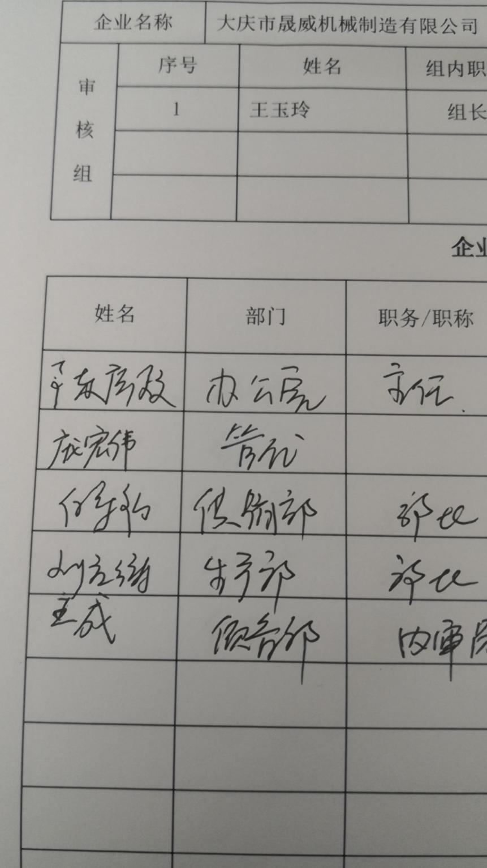

***U***=*k*×=2×0.005≈0.01mm